
NÁVOD
NA OBSLUHU
16" podlahový ventilátor
MODEL: FS40‒20M

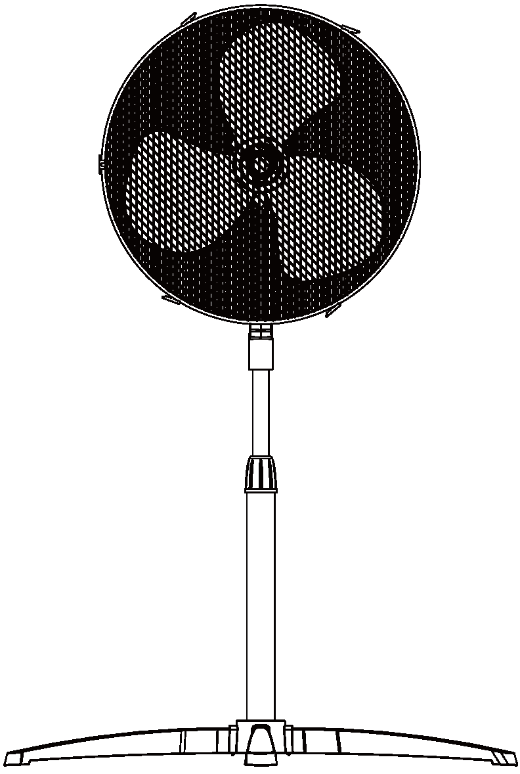

PREČÍTAJTE SI A DODRŽIAVAJTE TIETO POKYNY
Varovanie! Všetky obrázky v tejto príručke
slúžia len ako referenčné.
Midea Italia S.r.l., jediná spoločnosť
Viale Luigi Bodio 29
20158 Miláno, Taliansko

POZOR!
Pozorne si prečítajte bezpečnostné pokyny a návod na obsluhu.
UPOZORNENIE!
1. Ak je napájací kábel poškodený, musí ho vymeniť výrobca, jeho servisný zástupca alebo podobne kvalifikovaná osoba, aby sa zabránilo nebezpečenstvu.
2. Aby ste zabránili riziku úrazu elektrickým prúdom, neponárajte spotrebič, kábel ani zástrčku do vody alebo iných kvapalín.
3. Spotrebič môžu používať deti od 8 rokov a staršie a osoby so zníženými fyzickými, zmyslovými alebo mentálnymi schopnosťami alebo s nedostatočnými skúsenosťami a znalosťami, len ak boli pod dohľadom alebo boli poučené o používaní spotrebiča bezpečným spôsobom a rozumejú príslušným nebezpečenstvám. Nedovoľte deťom hrať sa so spotrebičom. Nedovoľte deťom čistiť alebo udržiavať spotrebič bez dozoru.
4. Ak spotrebič nepoužívate a pred čistením ho odpojte od elektrickej zásuvky.
5. Udržujte elektrické spotrebiče mimo dosahu detí a osôb so zdravotným postihnutím. Nedovoľte im používať spotrebiče bez dozoru.
6. Po montáži ventilátora sa nesmie odstrániť ochranný kryt lopatiek rotora.
- Pred čistením odpojte ventilátor od elektrickej siete.
- Na čistenie lopatiek rotora nerozbaľujte ani neotvárajte ochranný kryt lopatiek rotora.
- Kryt ventilátora a kryt lopatiek rotora utrite vlhkou handričkou.
POSTUPY PRE BEZPEČNÚ PREVÁDZKU
1. Nikdy nestrkajte prsty, ceruzky alebo iné predmety cez sieť bežiaceho ventilátora.
2. Pri presune z jedného miesta na druhé ventilátor vypnite.
3. Uistite sa, že ventilátor počas prevádzky stojí na stabilnom povrchu, aby sa neprevrátil.
4. NEPOUŽÍVAJTE ventilátor v blízkosti okna, pretože dážď by mohol spôsobiť elektrické nebezpečenstvo.
5. Len na domáce použitie.

NÁZOV ČASTI

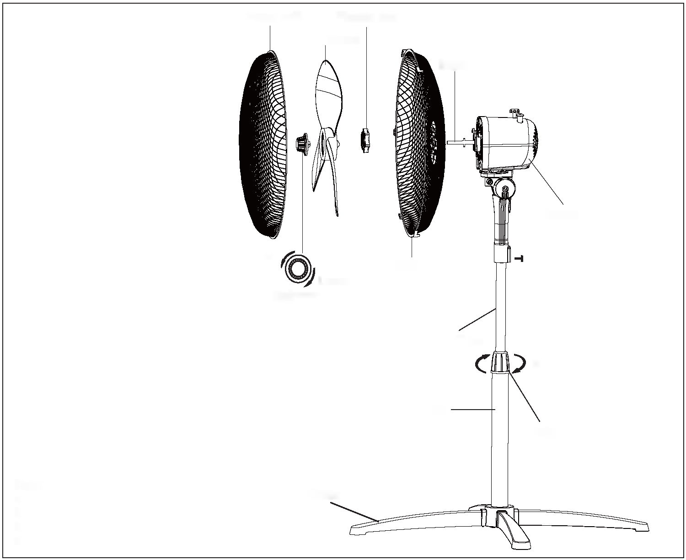
Predná sieť
Plastová matica
Lopatky ventilátora
Pretiahnuť
Uvoľniť
Čiapka
Hriadeľ elektromotora
Skriňa elektromotora
Zadná sieť
Vnútorná časť teleskopického výložníka
Upevniť
Krúžok na nastavenie výšky
Vonkajšia časť teleskopického výložníka
Podpora (kríž)
Poznámka: Všetky obrázky v tejto príručke slúžia len ako referenčné. Akékoľvek rozdiely medzi skutočným spotrebičom a vyobrazením na výkrese sa musia posudzovať z hľadiska skutočného spotrebiča.

MONTÁŽ KRÍŽA A VÝLOŽNÍKA
1. Vložte výložník do otvoru v konektore kríža a uistite sa, že je úplne usadený (priechodný otvor v konektore umožňuje určiť hĺbku výložníka) (obr. 1).
2. Vložte 4 podpery do konektora priečnej konzoly. Uistite sa, že sú podpery bezpečne upevnené v konektore (obr. 2).
3. Uvoľnite krúžok nastavenia výšky na vonkajšej časti teleskopického výložníka a nastavte vnútornú časť výložníka na požadovanú výšku. (Poznámka: Ak nevidíte vnútro výložníka, môže byť úplne zapustený vo vonkajšej časti teleskopického výložníka. V tomto prípade sa musí odstrániť). Utiahnite krúžok na nastavenie výšky (obr. 3,4).
4. Ak chcete namontovať hlavnú jednotku na výložník, uvoľnite skrutku s palcom na spodnej strane hlavnej jednotky. Umiestnite jednotku na výložník a utiahnite skrutku s palcom, pričom ju zarovnajte so štrbinou na výložníku (obr. 5).

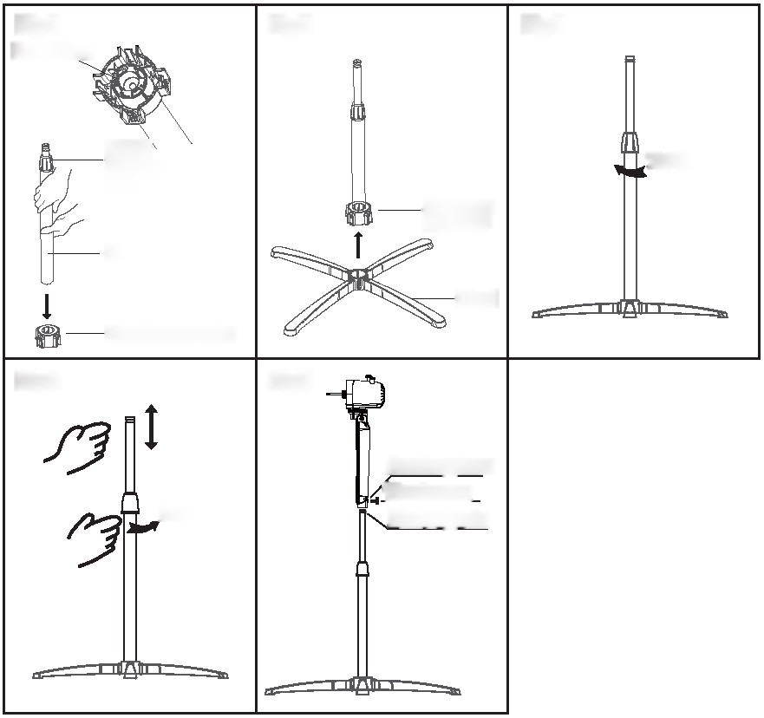
priechodný otvor
Krúžok na nastavenie výšky
Zostava výložníka
Konektor kríža
Podpora (kríž)
Pretiahnuť
Obr. 1
Obr. 2
Obr. 3
Konektor kríža
Obr. 4
Obr. 5
Krúžková drážka
Skrutka s krídlovou maticou
Montážny otvor
Uvoľniť
MONTÁŽ SIETE A LOPATIEK VENTILÁTORA
1. Odskrutkujte uzáver v smere hodinových ručičiek (alebo odstráňte uzáver z vrecka) a plastovú maticu proti smeru hodinových ručičiek. Pripevnite zadnú sieť k motoru a potom opäť utiahnite plastovú maticu (obr. 6).
2. Umiestnite lopatky na hriadeľ a skontrolujte, či kolík hriadeľa rotora zapadá do otvoru na ňom. Otočením uzáveru proti smeru hodinových ručičiek utiahnite lopatky (obr. 7)
3. Prednú a zadnú sieť upevnite pomocou svorky a potom utiahnite poistnú skrutku a maticu clony ventilátora (obr. 8).
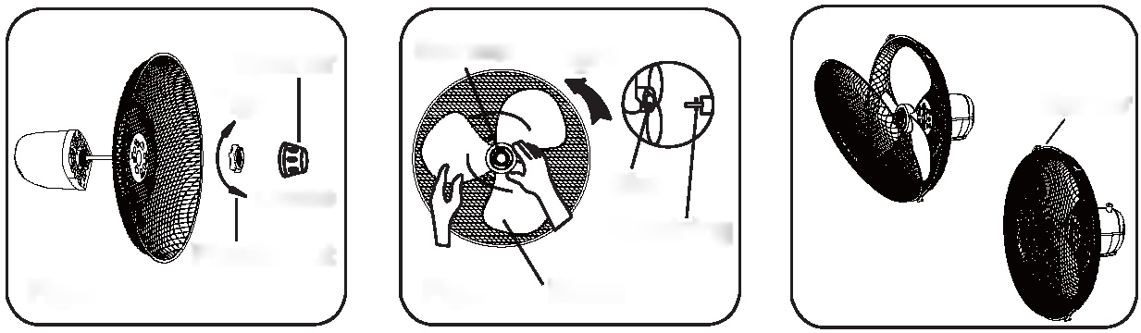
Obr. 6
Plastová matica
Uvoľniť
Pretiahnuť
Čiapka
Čiapka
Pretiahnuť
Obr. 7
Lopatky
Otvor
Čap hriadeľa
Obr. 8
Skrutka

NÁVOD NA OBSLUHU
1. Rýchlosť sa ovláda otočným spínačom:
0 - Vypnuté 1 - Nízka rýchlosť 2 - Stredná rýchlosť 3 - Vysoká rýchlosť
2. Otáčanie/zastavenie otáčania ventilátora. Stlačte/vyťahujte západku.
3. Ak chcete nastaviť smer prúdenia vzduchu vertikálne, zľahka zatlačte sieťku v požadovanom smere.
4. Výšku ventilátora možno nastaviť uvoľnením krúžku na nastavenie výšky. Opatrne zdvihnite alebo spustite ventilátor a znovu utiahnite krúžok nastavenia výšky.

NÁVOD NA ÚDRŽBU
Ventilátor si vyžaduje minimálnu údržbu. Nepokúšajte sa ho opraviť sami. V prípade potreby sa obráťte na kvalifikovaný servisný personál.
1. Ventilátor sa musí pred čistením a montážou odpojiť od elektrickej siete.
2. Aby ste zabezpečili dostatočnú cirkuláciu vzduchu pre elektromotor, nepúšťajte prach do vetracích otvorov v zadnej časti elektromotora. Ventilátor nerozoberajte, aby ste z neho odstránili prach.
3. Vonkajšie časti utrite mäkkou handričkou navlhčenou jemným čistiacim prostriedkom.
4. Nepoužívajte abrazívne čistiace prostriedky ani rozpúšťadlá, aby ste nepoškriabali povrch. Ako čistiaci prostriedok nepoužívajte: benzín, riedidlo.
5. Nedovoľte, aby sa do krytu motora alebo vnútorných častí ventilátora dostala voda alebo iné kvapaliny.

ČISTENIE
1. Pred čistením vždy odpojte zástrčku od napájania.
2. Plastové časti by sa mali čistiť mäkkou handričkou navlhčenou jemným mydlovým roztokom.
Mydlovú penu dôkladne odstráňte suchou handričkou.
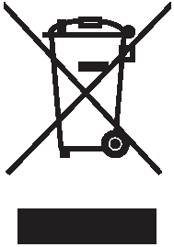
UTILIZÁCIA: Elektrické spotrebiče neodhadzujte spolu s netriedeným komunálnym odpadom, ale odovzdajte ich na určených zberných miestach. Informácie o dostupných zberných miestach získate od miestnych regulačných orgánov. Vyhadzovanie elektrospotrebičov na skládky môže viesť k tomu, že sa nebezpečné látky dostanú do podzemných vôd a následne do potravinového reťazca, čo môže byť škodlivé pre vaše zdravie.

